МБДОУ Пильнинский детский сад №2 «Колосок»

Проект

«В гостях у сказки»

1 группа раннего возраста

Выполнила:
Воспитатель 1 группы раннего возраста
Тиматкина Н. В.

Пильна - 2019 год.

Паспорт проекта:
Вид проекта: творческо - игровой.
Продолжительность: краткосрочный.
Сроки реализации: с 15 по 19 апреля 2019 года.
Участники: воспитанники группы раннего возраста, родители, воспитатель детей группы «Смешарики».
Форма проведения: групповая.

Цель проекта: Создать условия для развития познавательных
способностей и развития речи детей в процессе реализации проекта «В гостях у
сказки».

Проблема: Проект «В гостях у сказки» я выбрала потому, что эта тема наиболее близка нашим малышам. Поскольку многие дети имеют не достаточный словарный запас и плохо говорят, в проекте я постаралась при помощи сказочных героев активизировать речь, расширить знания детей об окружающем мире. Проект представляет собой ежедневную смену сказки в течение недели. За неделю мы погостили в таких сказках как: «Курочка Ряба», «Репка», «Колобок».

Актуальность проблемы:
Сказка - прекрасное творение искусства. В мир сказок ребенок вступает в самом раннем возрасте, как только начинает говорить. Сказка есть в каждом доме и пользуется огромной любовью у детей. Из сказок дети черпают множество познаний. Благодаря сказкам у детей вырабатывается способность сопереживать, сострадать и радоваться за другого, это единственный способ узнать боль, радость, счастье и страдание другого человека. И именно сказки воспитывают в ребенке человечность – дивную способность сочувствовать чужим несчастьям. Самые удивительные события, необычайные превращения - обычны в сказке. Восприятия окружающего мира у детей раннего возраста разнообразно. Дети к неодушевленным предметам относятся, как и к одушевленным и наоборот, к одушевленным, как к неодушевленным. В этом особом мире ребенок легко и просто осваивает связи явлений, овладевает большим запасом знаний. Сказка для ребенка – это маленькая жизнь, полная ярких красок, чудес и приключений. Часто сказка содержит песенки, прибаутки, и дети запоминают в первую очередь именно их.
Сегодня сказка играет важнейшую роль в развитии воображения у ребенка, воспитывают у детей любовь к книге. В нашем саду многие занятия начинаются с входа в группу сказочных героев. Дети с удовольствием играют с ними, получая положительный эмоциональный настрой, они лучше усваивают программу.

Задачи проекта:

Для детей:
Образовательные:
- Создать необходимые условия для знакомства детей с русскими народными сказками.
- Закреплять интерес детей к русским народным сказкам.
Развивающие:
- Привлекать детей к посильному участию в играх, развлечениях, подражая взрослым.
- Побуждать детей к речевым высказываниям.
Воспитательные:
- Содействовать созданию эмоционально - положительного климата в группе.
- Воспитывать эмоциональную отзывчивость на совместную деятельность.

Для педагога:
- разнообразить развивающую среду видами театра
- подготовить консультации для родителей
- изготовление театров

Для родителей:
-дать родителям знания о влиянии сказок на речь ребенка через папки-передвижки
- создать условия для участия родителей в образовательном процессе ДОУ

Ожидаемые результаты по проекту:
Для детей:
- Дети узнают героев сказок «Курочка ряба», «Теремок», «Репка», «Колобок».
- В процессе ознакомления со сказками активизируется речь детей.
- У детей появится интерес к играм, развлечениям.
- В группе создана эмоционально – комфортная среда.
- Участие детей в театрализованной постановке «Репка»

Для родителей:
- Родители ознакомлены с влиянием сказок на речь ребенка.

Для педагога:
- Пополнена предметно-развивающая среда.
- Повышена компетентность педагога по данной теме за счет внедрения проектной деятельности.

Этапы проекта «В гостях у сказки»

1 этап проекта – Организационно – подготовительный
- Составление паспорта проекта
- Работа и подбор методической литературы
- Подбор детской художественной литературы для чтения детям.
- Подбор сюжетных картинок и иллюстраций.
- Консультация для родителей через папки-передвижки.

2 этап проекта – Практический (формы работы с детьми)
- Рассматривание с детьми картинок по данной теме;
- Чтение, прослушивание и просмотр сказок: "Колобок", "Репка", "Теремок", "Курочка Ряба».
- Игра с конструктором «Домик для зверят» по сказке "Теремок".
- Музыкальная игра
- Использование подвижных и пальчиковых игр.
- Участие детей в театрализованной постановке «Репка».

3 этап проекта – Заключительный
- Театрализованная постановка «Репка».
- Презентация проекта.

Реализация проекта

Понедельник 15.04.2019 г.
Утро.
Рассматривание картинок из серии «Дикие животные»
Цель: упражнять в узнавании и назывании животных леса.
Д/и «Чудесный мешочек» «Овощи»
Цель: формировать умение рассматривать и сравнивать овощи, называть их и определять цвет.
Пальчиковая гимнастика «Жили-были зайчики»,
Цели: развивать мелкую моторику, слуховое восприятие, воспитывать чувство радости от общения в совместной игре, упражнять в выполнении движений по тексту с произнесением знакомых слов.
Прогулка.
П/и «У медведя во бору»
Цель: упражнять детей в подражании воспитателю во время выполнения им движений по тексту.
Вечер.
Чтение стихотворения В. Берестова «Мишка, мишка, лежебока»
Цель: познакомить детей со стихотворением посредством чтения им текста и рассматривания иллюстраций к тексту, привлекать детей к повторению отдельных слов и фраз из текста произведения; развивать внимание, память; воспитывать интерес к художественной литературе

Вторник 16.04.2019 г.
Утро.
Показ настольного театра по сказке «Курочка Ряба».
Цель: повторить знакомую сказку, побуждать детей принимать в демонстрации активное участие, повторяя за воспитателем фразы. Расширять ориентировку детей в ближайшем окружении, пополнять запас понимаемых слов и активный словарь, развивать потребность в речевом общении.
П/и "Зайка серенький сидит".
Цель: развивать двигательную активность, внимание.
Пальчиковая гимнастика «Зайка строит дом»
Цели: развивать мелкую моторику, слуховое восприятие, воспитывать чувство радости от общения в совместной игре, упражнять в выполнении движений по тексту с произнесением знакомых слов.
Прогулка.
П/и «Волк-волчок»
Цель: вызвать у детей положительный эмоциональный настрой, развивать умение внимательно слушать взрослого, действовать по сигналу.
Вечер.
Просмотр мультфильма «Теремок»
Цель: вызвать радостное настроение, развивать речь, словарный запас.

Среда 17.04.2019 г.
Утро.
Беседа о жизни лесных зверей «Лиса и заяц»
Цель: рассказать о повадках лисы и зайца (лиса хищница - охотится на зайчика, он от нее прячется.)
Пальчиковая гимнастика «Жили-были зайчики»,
Цели: развивать мелкую моторику, слуховое восприятие, воспитывать чувство радости от общения в совместной игре, упражнять в выполнении движений по тексту с произнесением знакомых слов.
Прогулка.
П/и «Собачка Жучка».
Цель: развивать умение внимательно слушать взрослого, действовать по сигналу.
Вечер.
Показ магнитного театра по сказке «Теремок»
Цель: формировать умение понимать простые сюжеты небольших сказок.

Четверг 18.04.2019 г.
Утро.
Пальчиковые игры по сказке «Репка»
Цели: побуждать детей слушать сказку в инсценированном варианте и в обычном пересказе, вызвать желание прослушать ее еще раз. Развивать мелкую моторику.
Д/и «Что растет в огороде?»
Цель: расширять представление детей об овощах, их внешнем виде и применении, развивать речь посредством называния овощей, изображенных на картинке.
Прогулка.
П/и «Раз, два, три - колобка догони!»
Цель: развивать глазомер, умение ориентироваться в пространстве.
Вечер.
Повторение потешки «Петушок-петушок»
Цель: упражнять в произнесении знакомой потешки.
Слушание песенки «Колобок» в аудиозаписи.
Цель: вызвать радостное настроение, формировать умение понимать содержание песенки, упражнять в подпевании воспитателю.

Пятница 19.04.2019 г.
Утро.
«Рано-рано поутру петушок ку-ка-ре-ку!»
Цели: уточнить с детьми временное понятие «утро», развивать образное мышление
П/и «Где курочка спрятала яичко?».
Цель: упражнять в ориентировке в игровой комнате, вызвать радость от коллективной игры.
Пальчиковая гимнастика «Зайка строит дом»
Цели: развивать мелкую моторику, слуховое восприятие, воспитывать чувство радости от общения в совместной игре, упражнять в выполнении движений по тексту с произнесением знакомых слов.
Прогулка.
П/и «Вышла курочка гулять»
Цель: развивать умение выполнять действия по сигналу, ориентироваться в пространстве
Вечер.
Показ кукольного театра по сказке «Репка»
Цель: приучать слушать и понимать доступную по содержанию сказку, создавать у детей радостное настроение при показе театрализованной сказки.

Продукт проекта:

В группе накоплен достаточный наглядный и демонстрационный материал для развития познавательных способностей и развития речи детей. Проект представляет собой ежедневную смену сказки в течение недели. За неделю мы погостили в таких сказках как: «Курочка Ряба», «Репка», «Теремок», «Колобок». Дети с радостью принимали участие в подвижных играх. Узнавали сказочных героев на картинках.
В своей работе, в совместной деятельности детей и воспитателя, систематически проводили театрализованную игру. Театрализованные игры являются играми-представлениями. В них с помощью таких выразительных средств, как интонация, мимика, жест, поза и походка, создаются конкретные образы. Благодаря театрализованным играм, у детей развивается эмоциональная сфера, расширяется и обогащается опыт сотрудничества детей, как в реальных, так и в воображаемых ситуациях. Кроме того, театрализованная деятельность улучшает степень речевого развития детей. Развитие речи является центральной задачей воспитания детей.
Акцент был сделан на театрализованную игру. Дети охотно участвовали в играх, театрализованных постановках. В течение всего дня чередовались виды деятельности детей. Дети с удовольствием слушали сказки, стихи и рассказы.
За период работы для родителей были организованы консультации на темы:
- «Играем в сказку»
- «Развитие творческих способностей детей раннего возраста»
Постоянно вывешивались папки передвижки
- «Покажите мне спектакль»
- «Сказки читаем – речь развиваем»
По итогам работы поставлена сказка «Репка» в которой дети принимали активное участие.

Список литературы:

От рождения до школы. Примерная основная общеобразовательная программа дошкольного образования / под ред. Н. Е. Вераксы, Т. С. Комаровой, М. А. Васильевой. — М.: Мозаика — Синтез,2017.
"Игровые занятия с детьми 1-2 лет. Методическое пособие" Дарья Колдина - Сфера, 2015 г.
Сборник научно – методических статей. Орел 2015г. Под редакцией О. В Бережнова.А.Я. Ветохина «Нравственно-патриотическое воспитание детей дошкольного возраста. Планирование и конспекты занятий. Методическое пособие для педагогов.
Ильин И.: «Духовный мир сказки».
Зинкевич – Евстигнеева: «Практикум по сказкотерапии».
Э. И Иванова: «Расскажи мне сказку». Литературные сказки для детей. -Просвещение 2001г.
Вачков И.В. Сказкотерапия. Развитие самосознания через психологическую сказку / И.В. Вачков. М.: Изд-во «Ось- 89», 2007
Ткач Р.М. Сказкотерапия детских проблем / Р.М. Ткач. СПб.: Речь; М.: Сфера, 2008 118 с.

ФОТООТЧЕТ

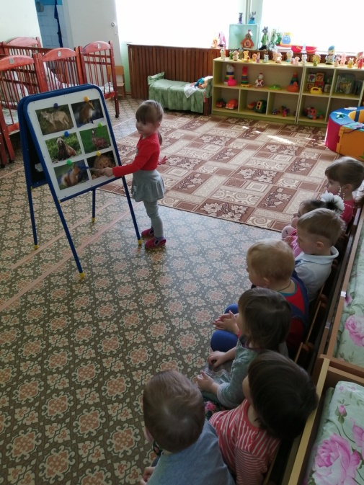

Рассматривание картинок из серии
«Дикие животные»

Пальчиковые гимнастики

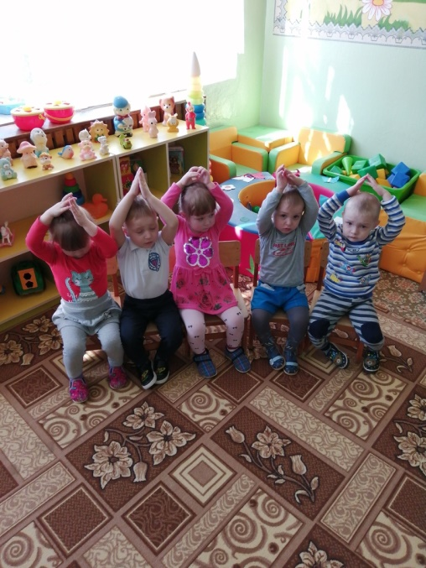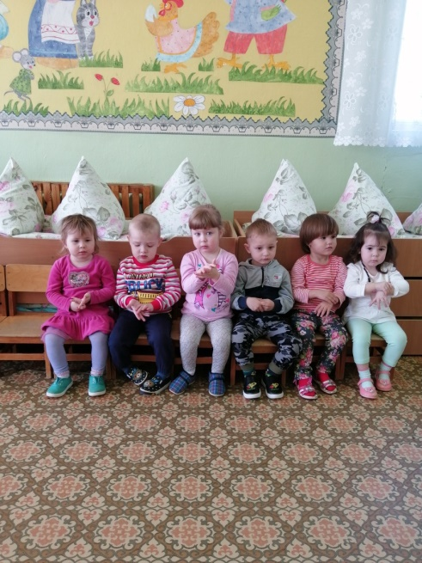

Настольный театр по сказке «Курочка ряба»

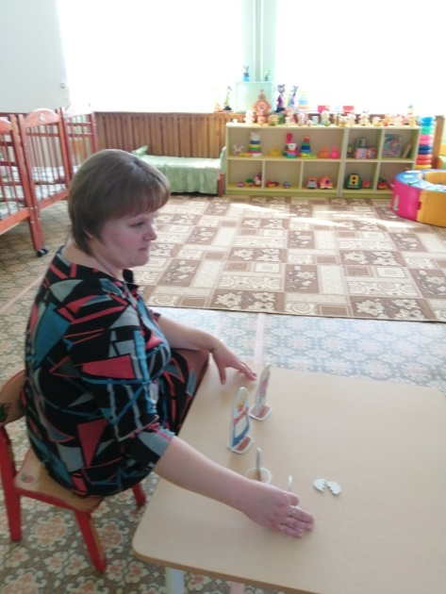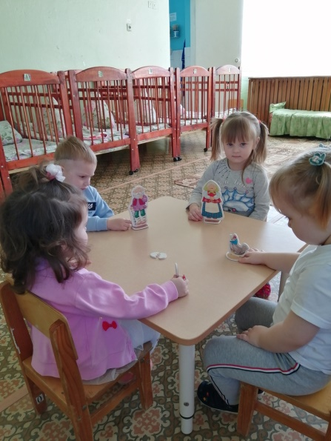

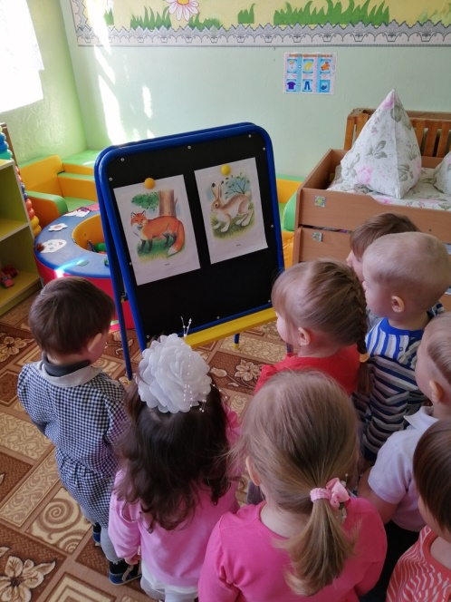
Беседа о жизни лесных зверей «Лиса и заяц»

Кукольный театр по сказке
«Репка»
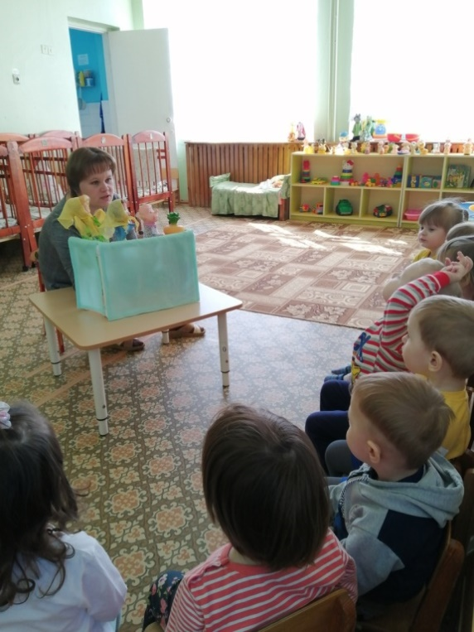

Подвижные игры

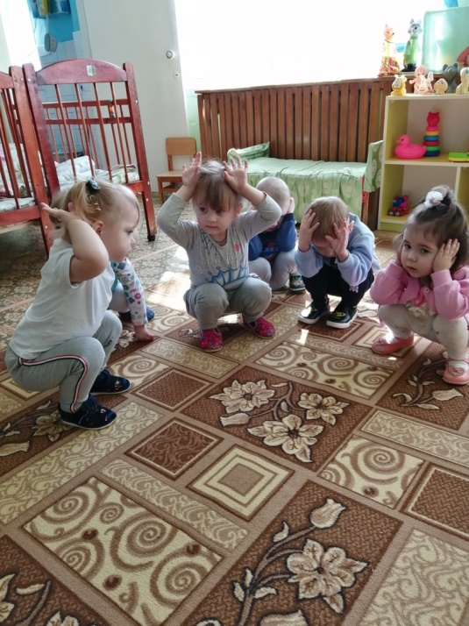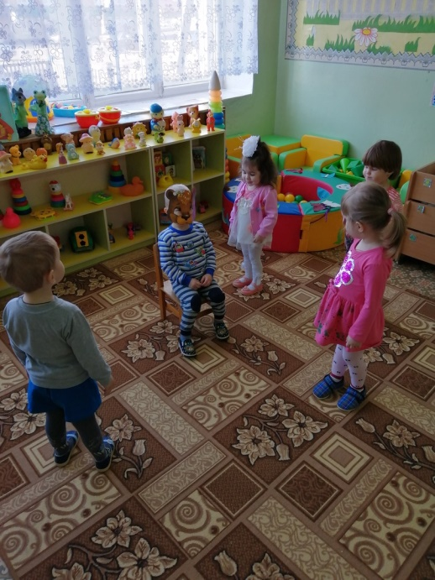

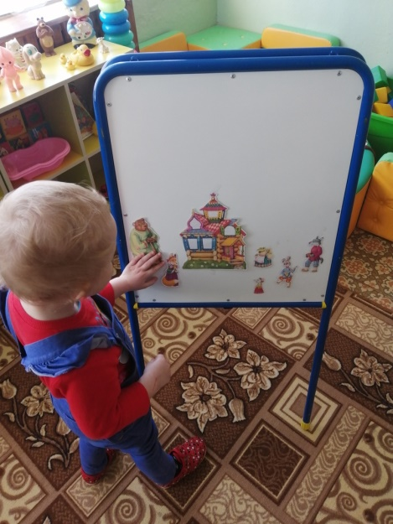

Магнитный театр по сказке
«Теремок»

Пальчиковые игры по сказке»Репка»

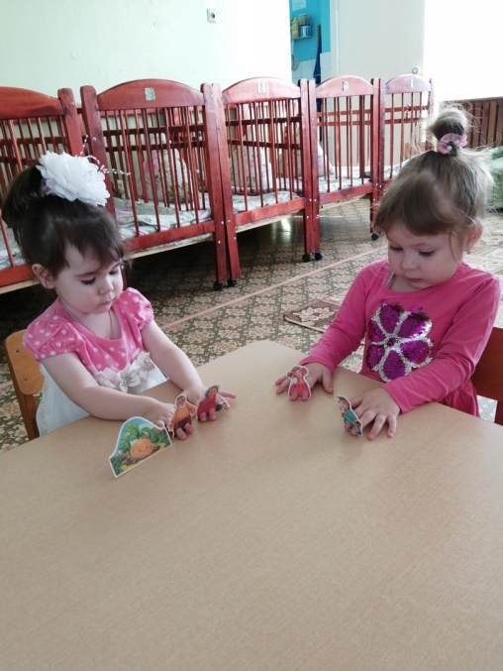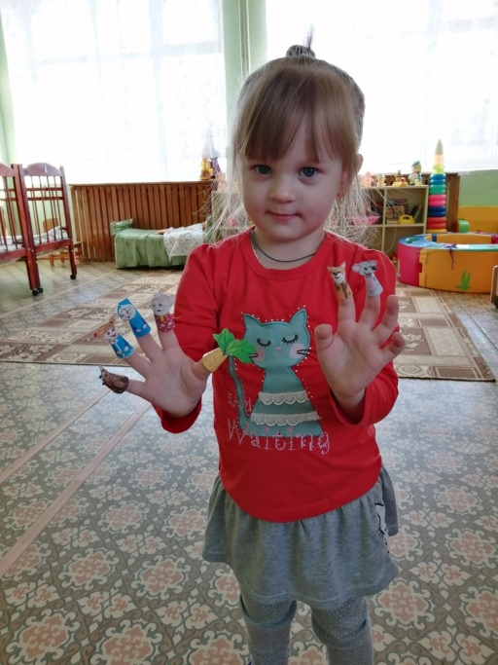

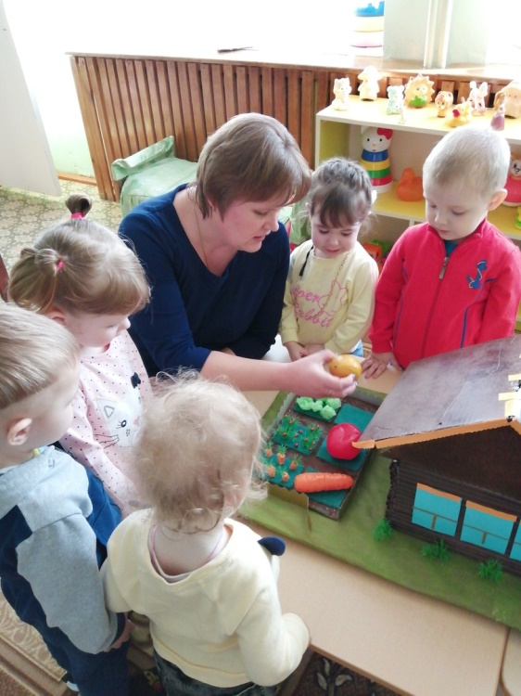

Дидактическая игра
«Что растет в огороде?»

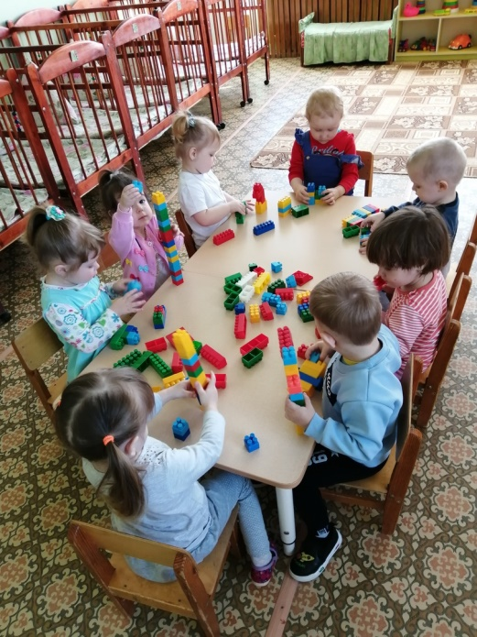

Игра с конструктором
«Домик для зверят»
по сказке «Теремок»

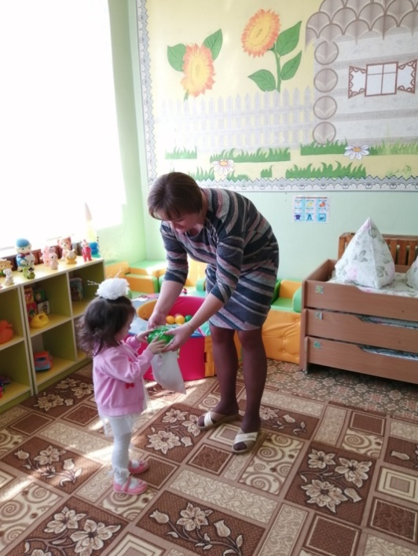

Дидактическая игра
«Чудесный мешочек»

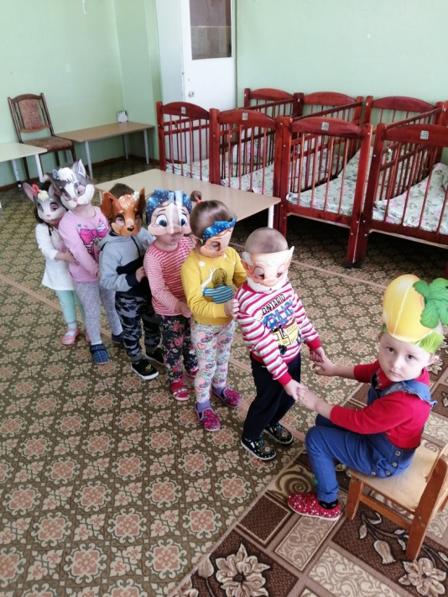

Показ кукольного театра по сказке
«Репка»

Консультации для родителей

